FN-dagen 2020: Koronakrisens virkning på FNs bærekraftsmål.
23.oktober 2020 på Litteraturhuset i Oslo.
Fokus, FN-sambandet og gjerne sammen med UIO arrangerer hvert år et evenement i forbindelse med FN-dagen 24.oktober. Og i år feirer også FN sin 75 års dag. Hadde vi ikke vært i Korona hadde vi nok sett en større feiring i dag, men dette var ikke noe dårlig alternativ.
Konferansen startet med en filmsnutt om FN som FN-sambandet bare noen timer før hadde gjort ferdig. Den var fin, kort og konsis, og fortalte alt om FNs betydning.
Gro Lindstad, daglig leder i Fokus åpnet seansen. Det at «Handlingens tiår» starter med en pandemi, har gjort mye vanskelig for oss, men ikke umulig. Men 2020 skulle være det store feiring og jubileumsåret – og det blir ikke helt det samme på Zoom. Det er 20 år siden 1325 – resolusjonen om kvinner, krig og sikkerhet kom i stand, 25 år siden Bejing-plattformen og 10 år siden UN Women ble startet. FN-sambandet og Fokus hadde også en kronikk om dette i Bistandsaktuelt, den 23. oktober:
https://www.bistandsaktuelt.no/arkiv-kommentarer/2020/fn-75-ar-samarbeid-mellom-land-er-viktigere-ennnoensinne/
Den internasjonale organisasjonen for migrasjon (IOM) har sammen med den Internasjonale skolen i Norge jobbet med et prosjekt hvor unge mennesker skal fortelle om hva de ønsker seg for at vi skal ha en bedre verden. Dette har materialisert seg i små videosnutter- hvor vi fikk se 6 stk i løpet av konferansen. Og det var rørende. De aller fleste fokuserte på god kvalitetsutdanning til alle!!! Flott prosjekt.
Vår utenriksminister fikk holde et lite innlegg før hun var med i debatt:
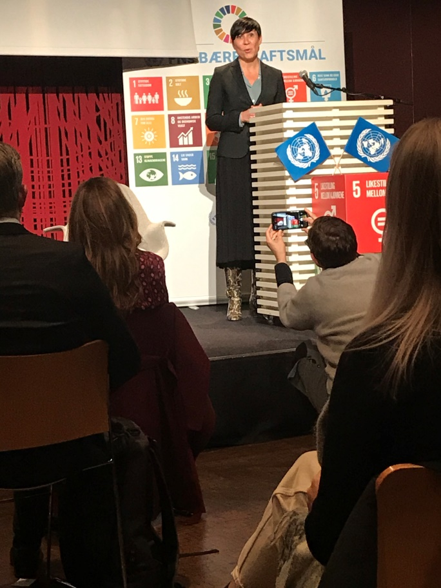
Hun la mye vekt på Norges rolle i Sikkerhetsrådet. At Bærekraftsmål 17 var viktig. Alle må samarbeide! Og hun mener vi vil kunne ha litt innflytelse. Det er fra 1. januar, men hun har allerede videokonferanser med alle andre som sitter i Sikkerhetsrådet.
Hun var senere med i et panel sammen med Kathrine Sund-Henriksen, fra Forum for utvikling og miljø, og Dan Banik, professor ved Senter for utvikling og miljø (SUM) ved UIO. Debattene ble moderert av Tone Foss Aspevoll, ny leder i Agenda Rådgivning (og datter til soroptimist Torill Foss Aspevoll) Hun er veldig flink. Dan Banik, mener de fleste er flinke til å allerede tenke Bærekraftsmål i det private og det offentlige. Men over hele verden, mener han, at det mangler politisk engasjement og entusiasme. Uten politikerne som driver dette fram i alle land, kommer vi ingen vei. I paneldebatt nr 2, ble Ine Søreide Eriksen byttet ut med Thina Saltvedt, Senior Advisor at Group Sustainable Finance i Nordea. Hun fikk sagt mye om hvor det private nå plasserer penger, og at store private selskaper og store internasjonale banker, allerede har begynt å legge føringer for å implementere bærekraftsmålene i alt de gjør. Dan Banik var uenig og mente de gjorde alt for lite på verdensbasis, så her ble det påstand mot påstand og faktisk litt temperatur. Men alle i panelet var positive og hadde håp om at dette ville gå bra, selv om pandemien har stoppet opp en del gode prosjekter.
Verdig feiring av en 75-åring som ble avsluttet med en liten tale av Anne Cathrine da Silva.
Monica
23.oktober 2020

